RAPPORT DE PROJET
Ingénierie des Données — Data Engineering
Conception et réalisation d’un pipeline de données de bout en bout
Chaîne d’approvisionnement et logistique
SQL Server · SSIS · Azure Data Factory · Azure Data Lake Storage Gen2
Microsoft Fabric · PySpark · Delta Lake · Power BI
Harishankar Murugan
Septembre 2026

Sommaire
Sommaire automatique. Pour l’afficher ou l’actualiser dans Word : clic droit sur la zone ci-dessous puis « Mettre à jour les champs », ou Ctrl+A suivi de F9.

1. Résumé exécutif
Ce rapport présente la conception, la réalisation et la mise en production d’un pipeline de données complet appliqué au domaine de la chaîne d’approvisionnement et de la logistique. Le projet est aujourd’hui terminé : l’ensemble des sept phases prévues a été réalisé, testé et validé de bout en bout.
Le pipeline prend en charge le parcours complet de la donnée, depuis une base transactionnelle SQL Server jusqu’à un tableau de bord décisionnel Power BI, en passant par une extraction incrémentale SSIS, une ingestion cloud orchestrée par Azure Data Factory, un stockage objet dans Azure Data Lake Storage Gen2, puis une transformation en architecture Medallion (bronze / silver / gold) au sein de Microsoft Fabric.
Le volume traité est de 180 519 lignes de commandes, réparties sur 53 colonnes, couvrant la période 2015-2018 et une couverture géographique mondiale. L’intégrité de ce volume a été vérifiée à chaque étape du parcours : le nombre de lignes est strictement identique de la table de staging SQL Server jusqu’à la table de faits finale, ce qui atteste qu’aucune donnée n’a été perdue ni dupliquée durant les transformations.

1.1 Technologies mises en œuvre
Le projet mobilise une chaîne technologique volontairement hétérogène, représentative des environnements hybrides réellement rencontrés en entreprise, où coexistent des outils ETL traditionnels on-premise et des plateformes cloud modernes :
- Microsoft SQL Server — base de données relationnelle de staging
- SQL Server Integration Services (SSIS) — extraction incrémentale avec gestion de filigrane (watermark) et journal d’audit
- Azure Data Factory (ADF) — orchestration de l’ingestion vers le cloud
- Azure Data Lake Storage Gen2 — stockage objet de la couche bronze au format Parquet
- Microsoft Fabric — Lakehouse, OneLake, raccourcis (shortcuts), notebooks PySpark, Warehouse et pipelines natifs
- Apache Spark / PySpark — moteur de transformation distribué
- Delta Lake — format de table transactionnel (ACID) pour les couches silver et gold
- T-SQL — création de vues analytiques dans l’entrepôt Fabric
- Power BI Desktop et Power BI Service — modélisation dimensionnelle, mesures DAX et restitution visuelle

1.2 Principaux résultats
Le tableau de bord final met en évidence plusieurs constats métier significatifs, notamment un taux de livraison à temps de 43 %, un délai moyen d’expédition de 3,50 jours et un chiffre d’affaires cumulé de 36,78 millions d’euros sur la période étudiée. Ces indicateurs révèlent une problématique réelle de performance logistique, exploitable pour un plan d’action opérationnel.

2. Introduction et contexte

2.1 Contexte du projet
La chaîne d’approvisionnement constitue un domaine particulièrement riche pour l’ingénierie des données : les volumes sont importants, les sources hétérogènes, et les indicateurs de performance (délais, taux de service, marges) ont une valeur métier immédiate. Ce projet a été conçu comme un projet d’ingénierie des données « pur », c’est-à-dire centré sur la construction du pipeline lui-même — fiabilité, traçabilité, qualité et automatisation — plutôt que sur la modélisation statistique ou l’apprentissage automatique.

2.2 Objectifs
Les objectifs fixés en début de projet étaient les suivants :
- Construire une chaîne d’ingestion incrémentale depuis une base relationnelle, capable de ne traiter que les nouvelles données à chaque exécution.
- Mettre en place une architecture Medallion (bronze, silver, gold) conforme aux bonnes pratiques de l’industrie.
- Garantir la qualité et la traçabilité des données par des contrôles automatisés à chaque couche.
- Modéliser les données selon un schéma en étoile optimisé pour l’analyse.
- Automatiser l’exécution de l’ensemble de la chaîne par une orchestration planifiable.
- Restituer les résultats dans un tableau de bord décisionnel exploitable par un utilisateur métier.

2.3 Périmètre
Le périmètre couvre l’intégralité du cycle de vie de la donnée analytique, de la source transactionnelle à la visualisation. Il n’inclut pas la production des données sources elles-mêmes (le jeu de données est fourni), ni la mise en place d’une gouvernance d’entreprise complète (catalogue, lignage automatisé, gestion des habilitations à l’échelle de l’organisation), qui relèveraient d’un projet distinct.

3. Présentation du jeu de données
Le jeu de données décrit l’activité commerciale et logistique d’un distributeur multi-catégories opérant à l’échelle mondiale. Chaque ligne correspond à une ligne de commande (order item), c’est-à-dire au niveau de granularité le plus fin disponible.
Caractéristique | Valeur
Nombre de lignes | 180 519
Nombre de colonnes | 53
Période couverte | 2015 — 2018 (1 127 jours calendaires)
Couverture géographique | Mondiale (Amériques, Europe, Afrique, Asie, Océanie)
Granularité | Une ligne par ligne de commande (order item)
Format d’arrivée dans le lac | Parquet (23,55 Mo compressé)

3.1 Familles de colonnes
Les 53 colonnes se répartissent en grandes familles fonctionnelles :
- Identifiants — Order_Id, Order_Item_Id, Customer_Id, Department_Id, Product_Card_Id, Category_Id
- Client — nom, prénom, segment, adresse, ville, état, pays, code postal, courriel, mot de passe
- Produit — nom, description, catégorie, département, prix, statut
- Commande — date, statut, marché, région, pays, ville, montants, remises, quantité
- Logistique — date d’expédition, mode d’expédition, délai réel, délai planifié, statut de livraison, risque de retard
- Financier — ventes, bénéfice par commande, ratio de marge, total par ligne
- Géographique — latitude, longitude

3.2 Colonnes sensibles identifiées
L’analyse du schéma a mis en évidence deux colonnes relevant de données à caractère personnel : Customer_Email et Customer_Password. La présence d’un champ de mot de passe dans un flux analytique constitue un risque de conformité manifeste, sans aucune justification métier en aval. Le traitement réservé à ces colonnes est détaillé en section 9.2.

4. Architecture de la solution

4.1 Vue d’ensemble
L’architecture retenue suit un enchaînement linéaire en huit étapes, chacune assurée par une technologie adaptée à sa fonction. Le schéma ci-dessous présente le flux complet des données, de la base source jusqu’au tableau de bord.
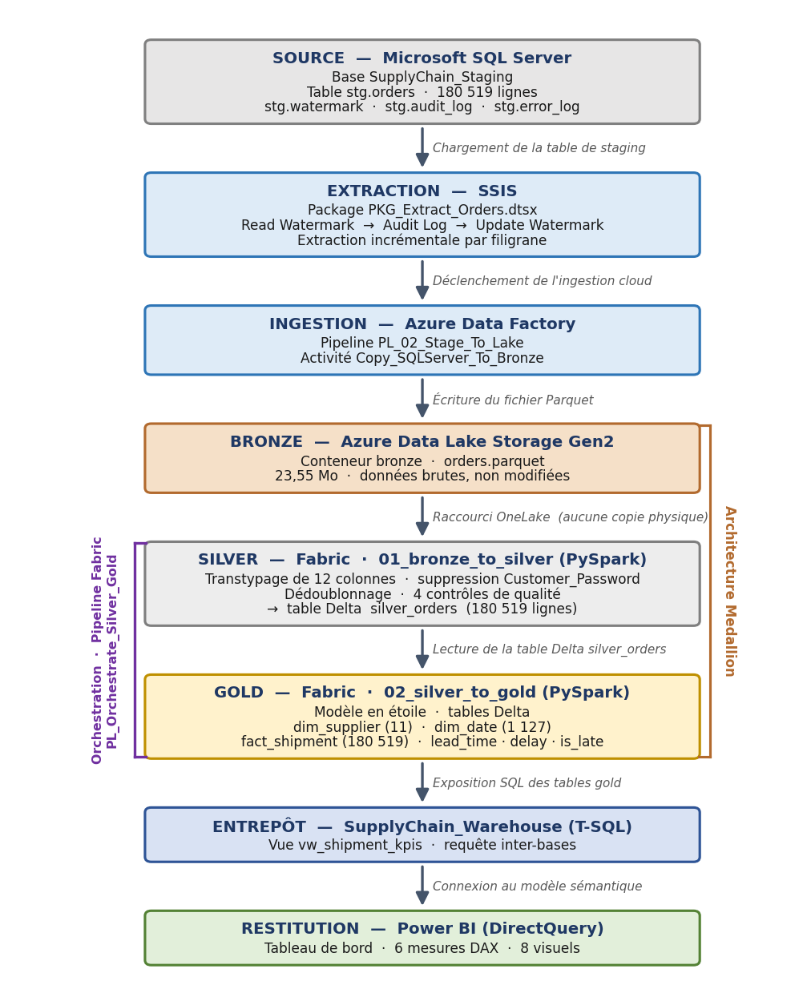
Figure 1 — Flux général du pipeline de données, de la source SQL Server au tableau de bord Power BI
Trois éléments structurants apparaissent sur ce schéma : la couche bronze demeure physiquement dans Azure Data Lake et n’est jamais modifiée ; les couches silver et gold sont matérialisées dans OneLake, le stockage interne de Fabric ; et le pipeline d’orchestration PL_Orchestrate_Silver_Gold enchaîne automatiquement les deux notebooks de transformation.

4.2 L’architecture Medallion
L’architecture Medallion structure le lac de données en trois couches de raffinage successives. Ce découpage n’est pas une convention esthétique : il répond à un besoin concret de séparation des responsabilités et de reprise sur erreur.
Couche | Contenu | Rôle
Bronze | Données brutes, telles qu’extraites de la source, sans aucune modification | Conserver une copie fidèle et immuable de la source. En cas d’erreur de transformation, il est toujours possible de rejouer le pipeline depuis cette couche sans solliciter à nouveau le système source.
Silver | Données nettoyées, typées, dédoublonnées, colonnes sensibles supprimées | Fournir une base de données fiable, exploitable et unique, servant de source de vérité pour tous les usages en aval.
Gold | Modèle dimensionnel en étoile, agrégats métier, indicateurs calculés | Optimiser la lecture analytique et présenter la donnée sous une forme directement compréhensible par les outils de restitution et les utilisateurs métier.

4.3 Pile technologique
Couche fonctionnelle | Technologie | Justification
Source | Microsoft SQL Server | Base relationnelle standard en entreprise ; permet de simuler un système transactionnel réel.
Extraction (ETL) | SSIS (SQL Server Integration Services) | Outil ETL historique Microsoft, toujours massivement déployé ; gestion native du filigrane et de la journalisation.
Orchestration cloud | Azure Data Factory | Service managé d’intégration ; connecteurs natifs vers le stockage Azure.
Stockage brut | Azure Data Lake Storage Gen2 | Stockage objet hiérarchique, économique, adapté aux gros volumes et au format Parquet.
Plateforme analytique | Microsoft Fabric (Lakehouse, OneLake) | Plateforme unifiée regroupant stockage, calcul Spark, entrepôt SQL et Power BI sur un même socle de stockage.
Transformation | PySpark / Apache Spark | Traitement distribué adapté au volume ; API Python expressive.
Format de table | Delta Lake | Transactions ACID, versionnement (time travel), compatibilité SQL et Spark.
Entrepôt | Fabric Warehouse (T-SQL) | Moteur SQL permettant les requêtes inter-bases et l’exposition de vues métier.
Orchestration Fabric | Fabric Data Pipeline | Enchaînement natif des notebooks sans authentification externe.
Restitution | Power BI Desktop / Service | Standard du marché ; connexion DirectQuery native à Fabric.

4.4 Langages et frameworks utilisés
Cinq langages et deux frameworks sont mobilisés dans le projet, chacun sur le segment où il est le plus pertinent. Cette diversité n’est pas gratuite : elle reflète le fait qu’une chaîne de données moderne combine nécessairement plusieurs paradigmes — impératif pour les transformations, déclaratif pour l’interrogation, fonctionnel pour le calcul analytique.
Langage / Framework | Où il est utilisé | Exemples concrets dans le projet
Python (PySpark) | Notebooks Fabric 01_bronze_to_silver et 02_silver_to_gold | Lecture Parquet, profilage de schéma, transtypage (cast), dropDuplicates, withColumn, jointures, écriture de tables Delta
Spark SQL | Notebook 02_silver_to_gold | Génération de la dimension calendaire par sequence() et explode() sur un intervalle de dates
T-SQL | Entrepôt SupplyChain_Warehouse | CREATE VIEW vw_shipment_kpis, jointures inter-bases à trois parties, agrégations GROUP BY, requêtes de validation UNION ALL
SQL (SQL Server) | Base de staging et package SSIS | Création des tables stg.orders, stg.watermark, stg.audit_log, stg.error_log ; tâches d’exécution SQL du package ; SELECT COUNT(*) de contrôle
DAX | Modèle sémantique Power BI | SUM, AVERAGE, COUNTROWS, DIVIDE, FILTER — six mesures dont le taux de livraison à temps
Apache Spark | Moteur d’exécution distribué sous-jacent | Parallélisation du traitement des 180 519 lignes ; écriture Delta partitionnée en huit fichiers
Delta Lake | Format de stockage des couches silver et gold | Tables transactionnelles ACID interrogeables simultanément en Spark et en SQL

5. Phase 1 — Mise en place de l’environnement
La première phase a consisté à préparer l’ensemble des environnements de travail nécessaires au projet, à savoir :
- Installation et configuration d’une instance SQL Server locale ainsi que de SQL Server Management Studio (SSMS).
- Installation de Visual Studio avec l’extension SQL Server Integration Services Projects, indispensable au développement des packages SSIS.
- Création d’un abonnement Azure et provisionnement d’un groupe de ressources dédié au projet.
- Création d’un compte de stockage Azure Data Lake Storage Gen2 avec activation de l’espace de noms hiérarchique, prérequis technique pour l’usage en lac de données.
- Activation d’une capacité Microsoft Fabric (essai Power BI) et création de l’espace de travail SupplyChain_DE.
- Installation de Power BI Desktop pour la phase de restitution.
Cette phase, bien que peu visible dans le résultat final, conditionne l’ensemble du projet : une erreur de configuration à ce stade (par exemple l’oubli de l’espace de noms hiérarchique sur le compte de stockage) se traduit par des blocages difficiles à diagnostiquer plusieurs phases plus tard.

6. Phase 2 — Base de données de staging SQL Server
Une base de données dédiée, nommée SupplyChain_Staging, a été créée pour accueillir les données sources. Elle joue le rôle de zone tampon entre le fichier source et la chaîne d’ingestion cloud.

6.1 Table principale
La table stg.orders constitue la table de staging principale. Elle reprend l’intégralité des 53 colonnes du jeu de données source, avec un typage adapté à SQL Server. À l’issue du chargement initial, elle contient 180 519 lignes — volume qui servira de référence pour toutes les vérifications d’intégrité ultérieures.
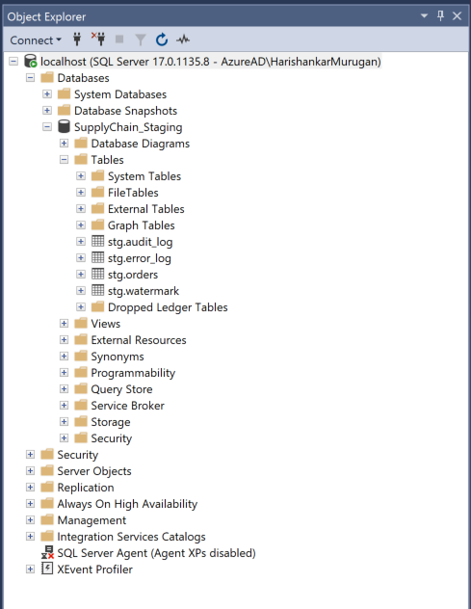
Figure 2 — Base SupplyChain_Staging et ses quatre tables dans l’explorateur d’objets SSMS
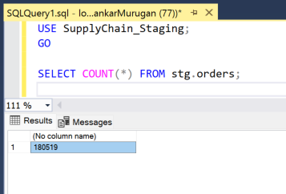
Figure 3 — Contrôle de volumétrie : SELECT COUNT(*) FROM stg.orders renvoie 180 519

6.2 Tables techniques
Trois tables techniques complètent le dispositif :
- stg.watermark — table de filigrane conservant la valeur de la dernière clé ou date traitée lors de la précédente exécution. Elle permet à SSIS de ne sélectionner que les lignes nouvelles ou modifiées, plutôt que de recharger l’intégralité de la table à chaque exécution.
- stg.audit_log — journal d’audit enregistrant, pour chaque exécution, l’horodatage de début et de fin, le nombre de lignes traitées et le statut d’exécution. Ce journal constitue la trace d’exploitation du pipeline, indispensable pour diagnostiquer un incident a posteriori.
- stg.error_log — journal d’erreurs destiné à recueillir les enregistrements rejetés ou les exceptions rencontrées durant le traitement, afin qu’un incident sur quelques lignes n’interrompe pas l’ensemble du flux tout en restant tracé.
Ces trois mécanismes — filigrane, journal d’exécution et journal d’erreurs — sont ce qui distingue un flux d’ingestion industrialisable d’un simple import ponctuel.

7. Phase 3 — Extraction incrémentale avec SSIS
Le package SSIS PKG_Extract_Orders.dtsx assure l’extraction des données vers la table de staging selon une logique incrémentale.

7.1 Flux de contrôle
Le flux de contrôle du package s’articule autour de trois tâches d’exécution SQL enchaînées par des contraintes de précédence sur succès :
- Read Watermark — récupération de la dernière valeur traitée dans stg.watermark et affectation à une variable du package.
- Audit Log — extraction et chargement des enregistrements postérieurs au filigrane dans stg.orders, avec inscription simultanée de l’exécution dans stg.audit_log.
- Update Watermark — mise à jour de stg.watermark avec la nouvelle valeur maximale, de sorte que la prochaine exécution reprenne exactement où celle-ci s’est arrêtée.
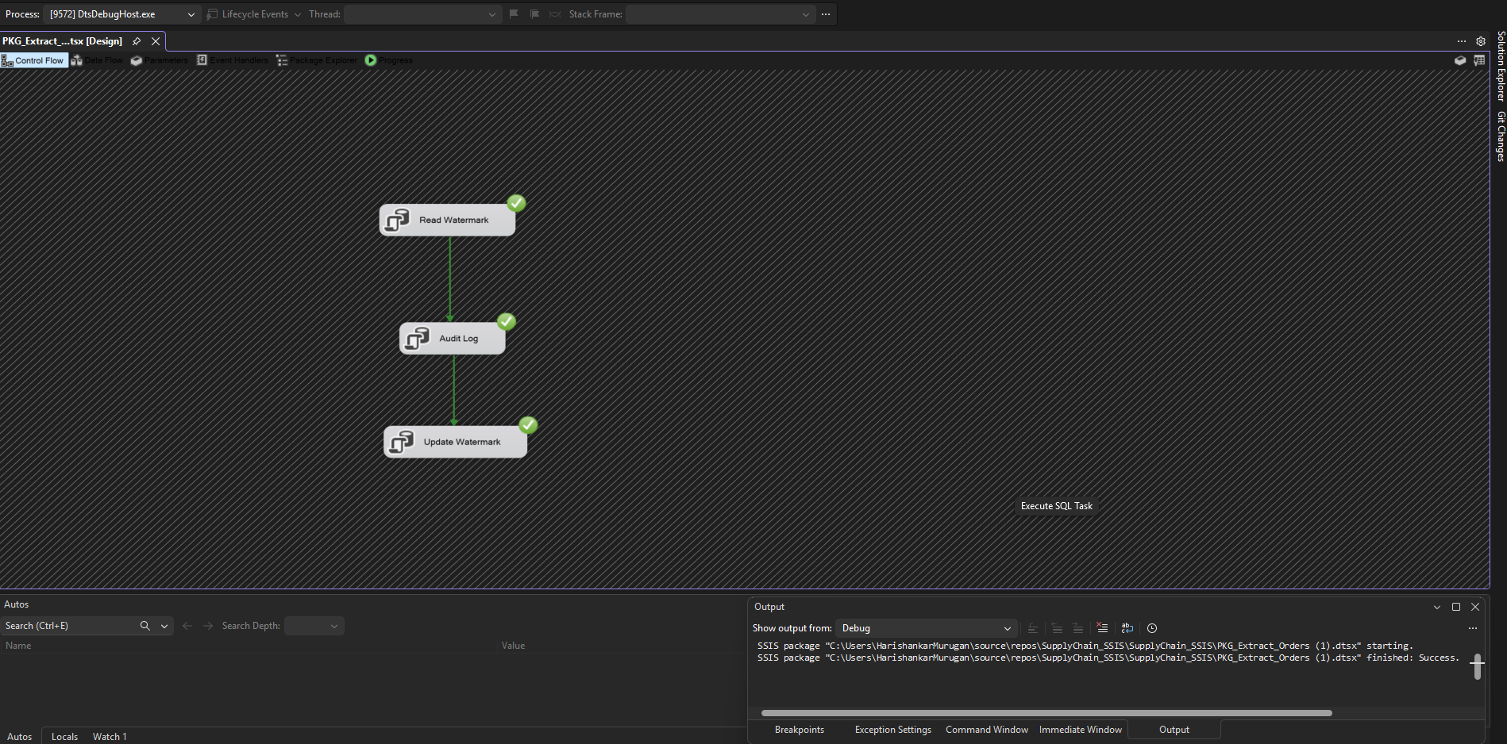
Figure 4 — Flux de contrôle du package PKG_Extract_Orders.dtsx après exécution : les trois tâches sont validées
La fenêtre de sortie de Visual Studio confirme la bonne fin de traitement : le package se termine avec le statut « Success », et les trois indicateurs verts attestent qu’aucune tâche n’a échoué. Les 180 519 lignes attendues ont été insérées et les tables de filigrane et d’audit correctement alimentées.

7.2 Intérêt de l’approche incrémentale
Le rechargement complet d’une table à chaque exécution devient rapidement inacceptable en production : il consomme inutilement des ressources sur le système source, allonge la fenêtre de traitement et augmente le risque de conflit avec l’activité transactionnelle. L’approche par filigrane résout ce problème en limitant le volume transféré au strict nécessaire.
L’ordre des tâches n’est pas anodin : le filigrane n’est mis à jour qu’en dernier, une fois le chargement effectivement terminé. Si le traitement échoue en cours de route, le filigrane conserve son ancienne valeur et l’exécution suivante reprend le même périmètre — plutôt que de sauter définitivement les lignes non traitées. Cette précaution rend le package rejouable sans perte de données.

8. Phase 4 — Ingestion vers Azure Data Lake avec ADF
Le pipeline Azure Data Factory PL_02_Stage_To_Lake assure le transfert des données depuis la table de staging SQL Server vers la couche bronze du lac de données.

8.1 Composition du pipeline
Le pipeline, hébergé dans la fabrique de données my-data-factory-adf11, repose sur une activité unique nommée Copy_SQLServer_To_Bronze. Celle-ci est paramétrée avec un délai d’expiration de douze heures, trois tentatives de reprise et un intervalle de 120 secondes entre deux tentatives — réglages qui permettent au pipeline d’absorber une indisponibilité passagère du réseau ou de la source sans échouer définitivement.
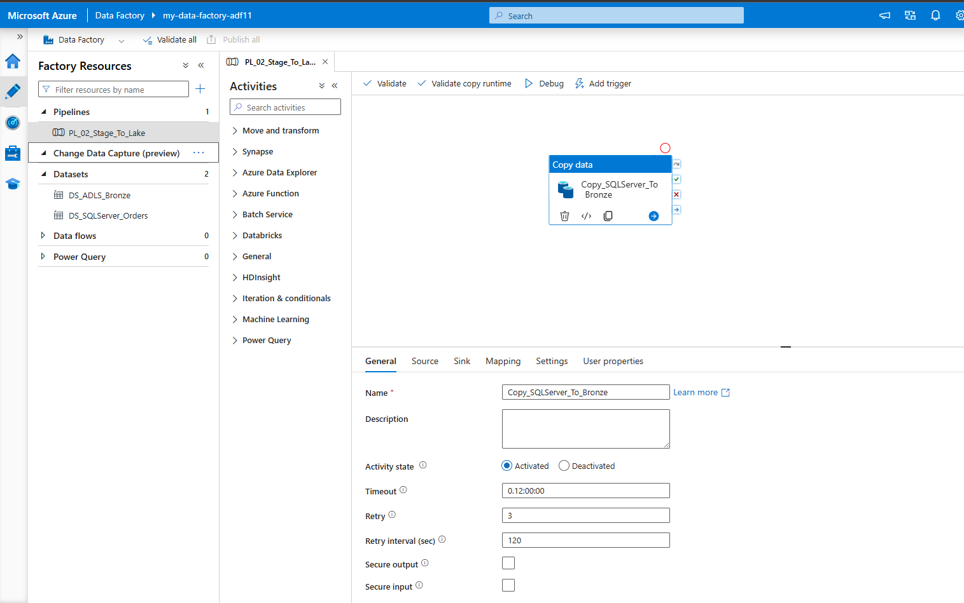
Figure 5 — Pipeline PL_02_Stage_To_Lake et paramétrage de l’activité Copy_SQLServer_To_Bronze
Deux services liés assurent les connexions aux extrémités du transfert :
- LS_SQLServer_Staging — connexion de type SQL Server vers l’instance hébergeant SupplyChain_Staging, établie au moyen d’un runtime d’intégration auto-hébergé (self-hosted integration runtime) qui permet à un service cloud d’atteindre une source on-premise.
- LS_ADLS_Bronze — connexion de type Azure Data Lake Storage Gen2 vers le compte de stockage du projet.
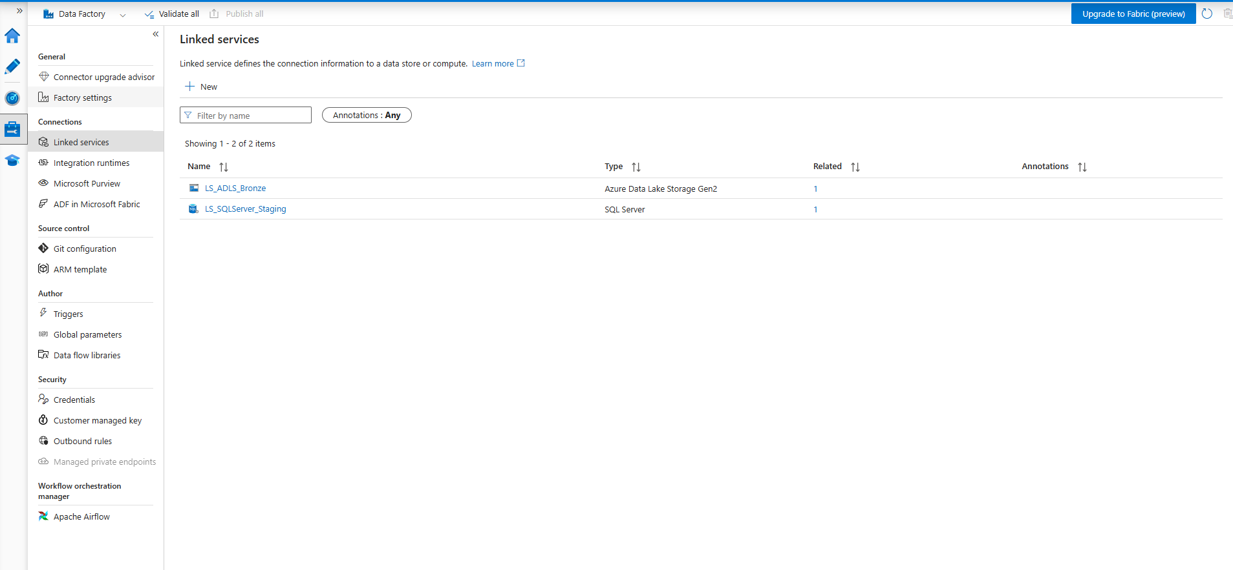
Figure 6 — Services liés définis dans Azure Data Factory : source SQL Server et destination ADLS Gen2
Deux jeux de données leur correspondent : DS_SQLServer_Orders pour la table stg.orders en entrée, et DS_ADLS_Bronze pour le fichier Parquet en sortie.

8.2 Organisation du compte de stockage
Le compte de stockage etlprojectstorage11 a été organisé en trois conteneurs correspondant aux trois couches de l’architecture Medallion, auxquels s’ajoute le conteneur système $logs.
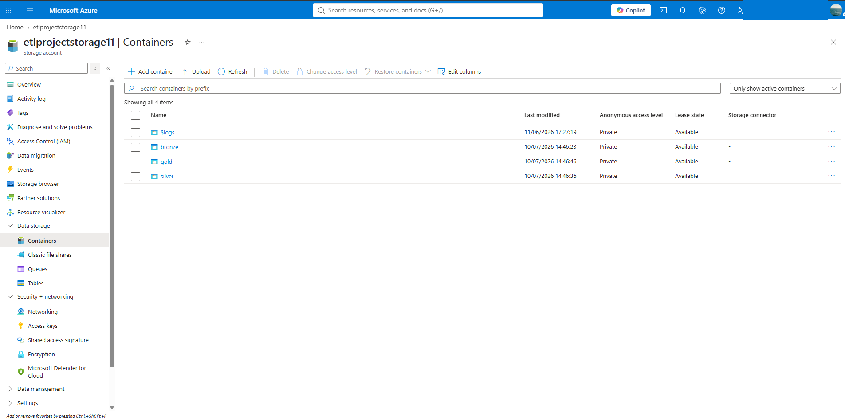
Figure 7 — Conteneurs du compte de stockage : bronze, silver et gold
Il convient de noter que seul le conteneur bronze est effectivement alimenté par le pipeline. Les conteneurs silver et gold ont été provisionnés par anticipation, mais le choix architectural retenu en phase 5 — matérialiser les couches transformées dans OneLake plutôt que dans Azure Data Lake — les laisse volontairement inutilisés. Cette décision est détaillée en section 9.1.
Le fichier déposé par le pipeline est accessible au chemin bronze/orders/orders.parquet.
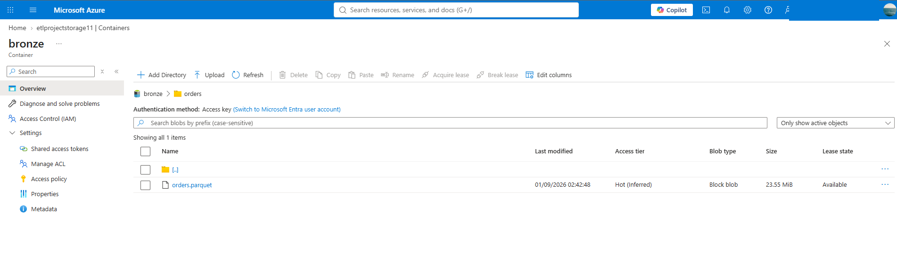
Figure 8 — Fichier orders.parquet déposé dans le conteneur bronze — 23,55 Mo

8.3 Choix du format Parquet
Le format Parquet a été retenu plutôt que CSV pour plusieurs raisons déterminantes dans un contexte analytique :
- Stockage en colonnes — les moteurs analytiques ne lisent que les colonnes utiles à la requête, ce qui réduit considérablement les volumes lus.
- Compression efficace — les 180 519 lignes occupent 23,55 Mo, soit une fraction de la taille d’un équivalent CSV.
- Schéma embarqué — les noms et types de colonnes sont stockés dans le fichier, évitant toute ambiguïté d’interprétation à la lecture.
- Compatibilité native avec Spark, Delta Lake et Microsoft Fabric.
L’exécution du pipeline a été vérifiée dans l’onglet de supervision d’ADF, avec un statut « Succeeded » et un volume écrit conforme aux attentes.

9. Phase 5 — Transformation dans Microsoft Fabric
Cette phase constitue le cœur technique du projet. Elle met en œuvre l’architecture Medallion à l’intérieur de Microsoft Fabric, depuis la connexion au lac jusqu’à la constitution du modèle dimensionnel.

9.1 Lakehouse et raccourci OneLake
Un Lakehouse nommé SupplyChain_Lakehouse a été créé dans l’espace de travail SupplyChain_DE. Plutôt que de copier le fichier Parquet depuis Azure Data Lake vers Fabric, un raccourci (shortcut) a été mis en place vers le conteneur bronze.
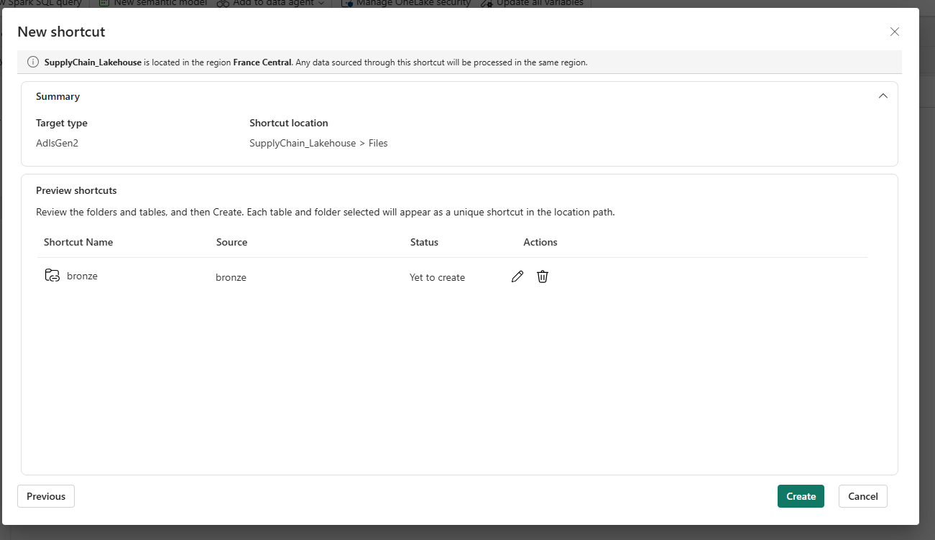
Figure 9 — Écran de confirmation de création du raccourci vers le conteneur bronze (ADLS Gen2)
Le raccourci est un mécanisme de virtualisation : il crée un pointeur vers les données, sans duplication physique. Cette approche présente trois avantages :
- Aucune duplication de stockage, donc aucun coût supplémentaire ni risque de divergence entre deux copies.
- Les données restent maîtrisées dans le compte de stockage Azure, conformément à une gouvernance centralisée.
- Toute nouvelle donnée déposée par ADF dans le conteneur bronze est immédiatement visible depuis Fabric, sans action supplémentaire.
Il en résulte une distinction architecturale importante : la couche bronze demeure physiquement dans Azure Data Lake, tandis que les couches silver et gold sont matérialisées dans OneLake, le stockage interne de Fabric. Les transformations n’altèrent donc jamais la source.
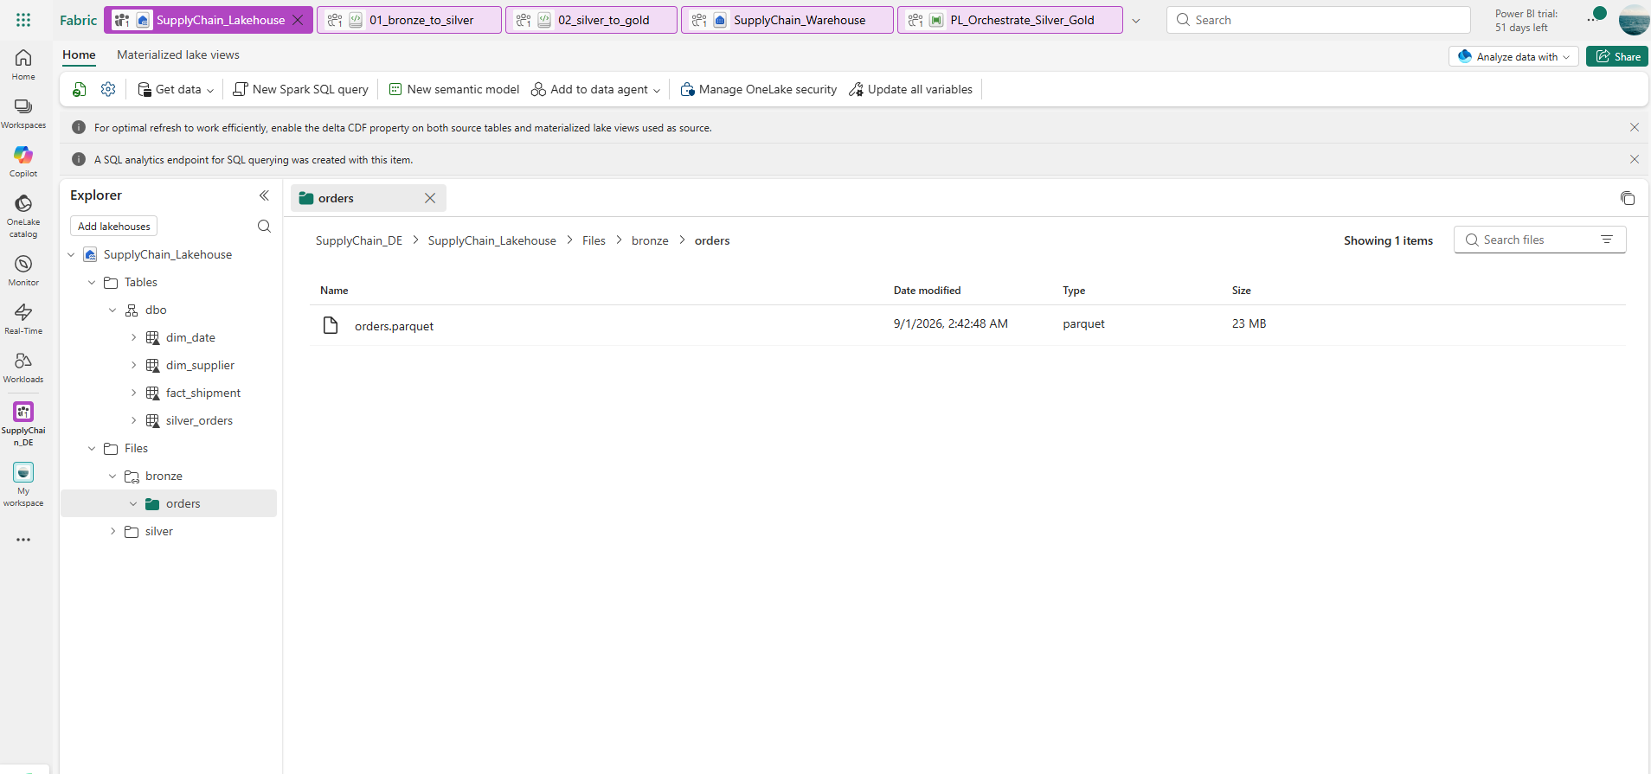
Figure 10 — Explorateur du Lakehouse : tables Delta sous dbo et fichiers bronze accessibles par raccourci
L’explorateur ci-dessus donne une vue complète du résultat final : la section Tables contient les quatre tables Delta produites par le pipeline (silver_orders, dim_supplier, dim_date et fact_shipment), tandis que la section Files expose le dossier bronze — virtualisé depuis Azure Data Lake — et le dossier silver contenant la copie Parquet intermédiaire.

9.2 Notebook 01_bronze_to_silver
Un notebook PySpark a été créé et rattaché au Lakehouse pour assurer le passage de la couche bronze à la couche silver.

9.2.1 Profilage des données
La première étape a consisté à lire le fichier Parquet et à inspecter son contenu, avant toute transformation. Cette étape de profilage est essentielle : elle conditionne l’ensemble des règles de nettoyage à appliquer.
df_bronze = spark.read.parquet("Files/bronze/orders/orders.parquet")
df_bronze.printSchema()
df_bronze.show(5)
print(f"Row count: {df_bronze.count()}")
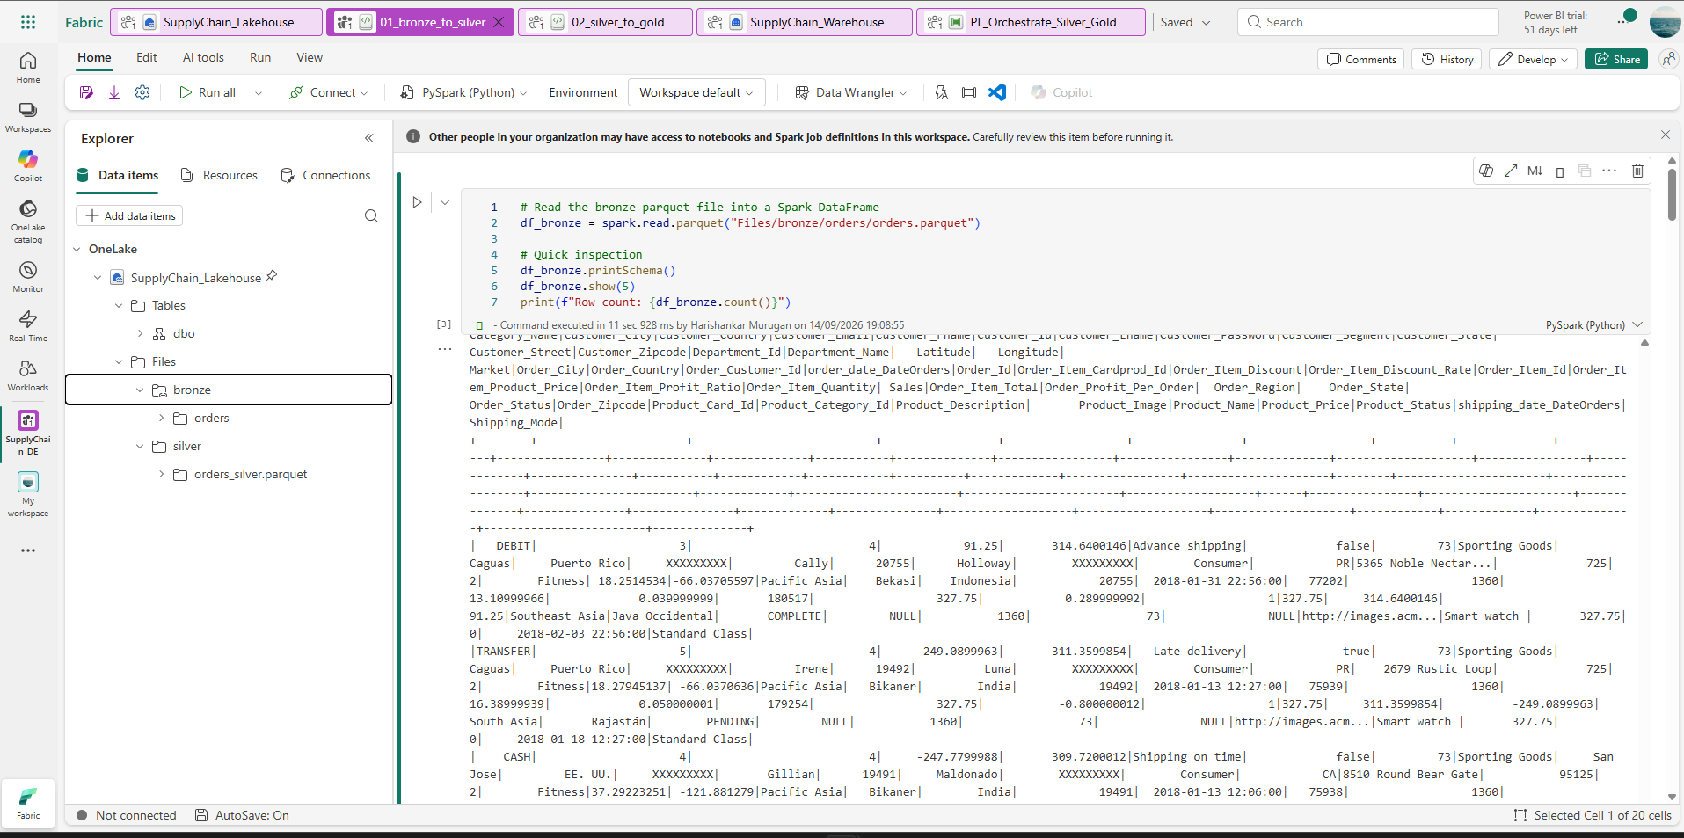
Figure 11 — Exécution de la cellule de lecture dans le notebook 01_bronze_to_silver
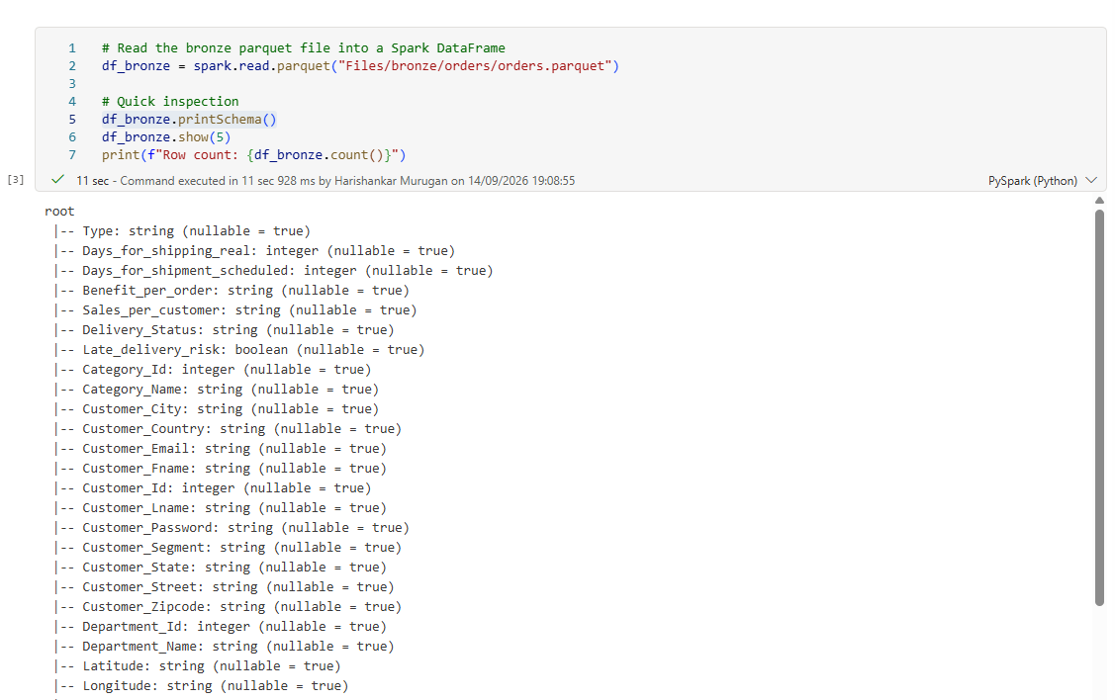
Figure 12 — Lecture du fichier Parquet bronze et inspection du schéma
Le comptage renvoie 180 519 lignes, identique au volume de la table de staging SQL Server. Cette égalité valide l’intégrité de toute la chaîne amont : SSIS, Azure Data Factory et le raccourci OneLake n’ont ni perdu ni dupliqué d’enregistrement.
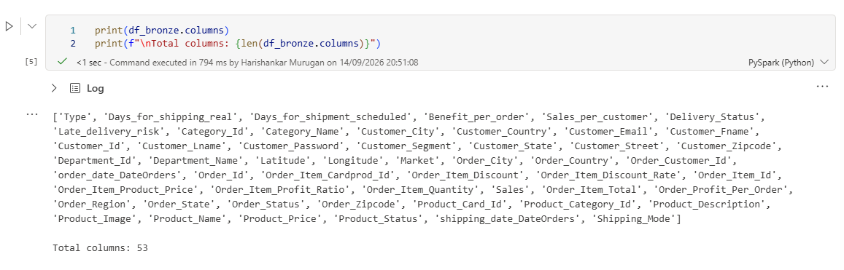
Figure 13 — Liste complète des 53 colonnes du jeu de données
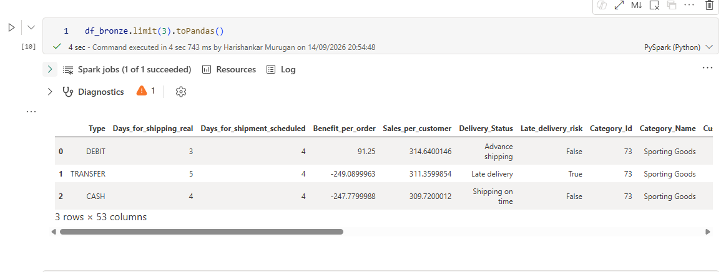
Figure 14 — Aperçu des valeurs réelles (trois premières lignes)
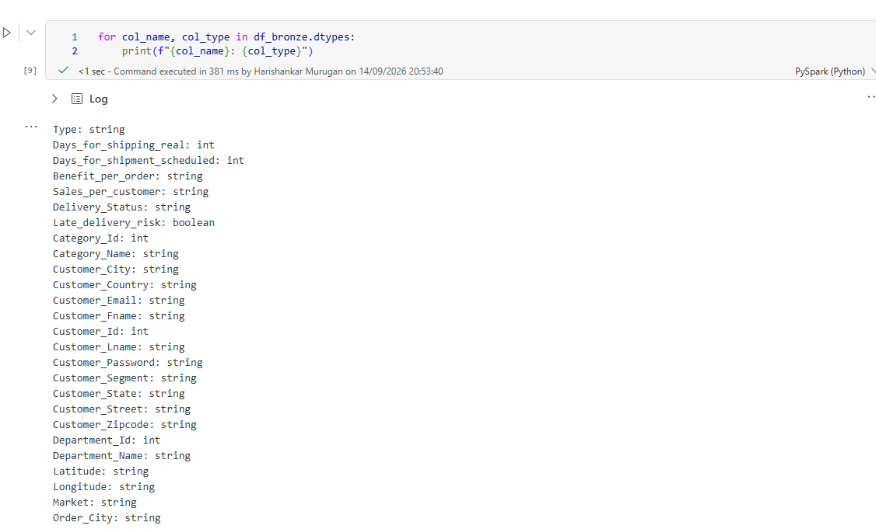
Figure 15 — Types de données inférés par Spark à la lecture du Parquet

9.2.2 Anomalies de typage identifiées
Le profilage a révélé que douze colonnes numériques étaient interprétées comme des chaînes de caractères. Cette situation, fréquente lorsque le typage n’a pas été strictement contrôlé en amont, rend impossible toute agrégation (somme, moyenne) et tout tri numérique en aval.
Colonne | Type initial | Type cible | Motif
Benefit_per_order | string | double | Montant financier
Sales_per_customer | string | double | Montant financier
Sales | string | double | Montant financier
Order_Item_Total | string | double | Montant financier
Order_Profit_Per_Order | string | double | Montant financier
Order_Item_Product_Price | string | double | Montant financier
Product_Price | string | double | Montant financier
Order_Item_Discount | string | double | Montant financier
Order_Item_Discount_Rate | string | double | Taux
Order_Item_Profit_Ratio | string | double | Ratio
Latitude | string | double | Coordonnée géographique
Longitude | string | double | Coordonnée géographique

À l’inverse, le profilage a confirmé que plusieurs colonnes étaient déjà correctement typées : les identifiants en entier, le champ Late_delivery_risk en booléen, et surtout les deux colonnes de dates (order_date_DateOrders et shipping_date_DateOrders) en horodatage — ce qui a évité une conversion de dates souvent délicate.

9.2.3 Traitement des données personnelles
La colonne Customer_Password a été purement et simplement supprimée de la couche silver. Un mot de passe n’a aucune utilité analytique et sa propagation dans un entrepôt décisionnel constituerait une faute de conformité. Ce choix illustre un principe de minimisation des données : ne conserver en aval que ce qui est strictement nécessaire à l’usage.
La colonne Customer_Email a été conservée dans le cadre de ce projet à vocation pédagogique, mais elle est identifiée comme donnée à caractère personnel. Dans un contexte de production, elle devrait faire l’objet d’un masquage, d’un hachage ou d’une restriction d’accès par sécurité au niveau des lignes.

9.2.4 Transformation appliquée
from pyspark.sql.functions import col

numeric_cols = [
"Benefit_per_order", "Sales_per_customer", "Latitude", "Longitude",
"Order_Item_Discount", "Order_Item_Discount_Rate",
"Order_Item_Product_Price", "Order_Item_Profit_Ratio", "Sales",
"Order_Item_Total", "Order_Profit_Per_Order", "Product_Price"
]

df_silver = df_bronze
for c in numeric_cols:
df_silver = df_silver.withColumn(c, col(c).cast("double"))

# Suppression de la colonne sensible
df_silver = df_silver.drop("Customer_Password")

# Dedoublonnage
df_silver = df_silver.dropDuplicates()

9.3 Contrôles de qualité des données
Un pipeline qui se contente de transformer sans vérifier n’offre aucune garantie. Une série de contrôles automatisés a donc été intégrée au notebook silver, portant sur quatre dimensions.
Contrôle | Objet | Sévérité
Volumétrie | Vérifier que la table n’est pas vide | Bloquant (assert) — arrêt immédiat du pipeline
Valeurs nulles | Mesurer le taux de nullité sur les colonnes critiques : Order_Id, Customer_Id, Order_Item_Id, Sales, order_date_DateOrders | Avertissement — journalisé pour analyse
Unicité | Vérifier que Order_Item_Id constitue bien une clé primaire (valeurs distinctes = nombre de lignes) | Avertissement
Règle métier | Détecter les montants de ventes négatifs, incohérents sur ce jeu de données | Avertissement

La distinction entre contrôle bloquant et simple avertissement constitue un choix de conception assumé. Une table vide traduit une défaillance fondamentale : rien en aval ne doit s’exécuter. À l’inverse, quelques valeurs nulles ou atypiques peuvent correspondre à des cas métier légitimes ; interrompre toute la chaîne pour ce motif produirait des faux positifs et une perte de confiance dans le dispositif.
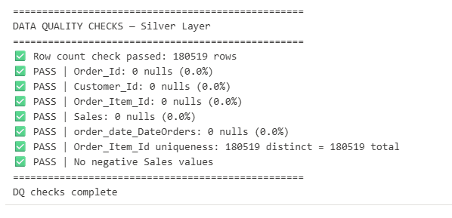
Figure 16 — Résultat des contrôles de qualité : l’ensemble des tests est validé
Les résultats sont sans réserve : 180 519 lignes, aucune valeur nulle sur les cinq colonnes critiques, unicité parfaite de Order_Item_Id (180 519 valeurs distinctes pour 180 519 lignes) et aucun montant de ventes négatif.

9.4 Matérialisation de la couche silver
La table silver a été écrite sous deux formes complémentaires : un fichier Parquet dans Files/silver/ et surtout une table Delta gérée, silver_orders, dans la section Tables du Lakehouse.
df_silver.write.mode("overwrite").format("delta").saveAsTable("silver_orders")
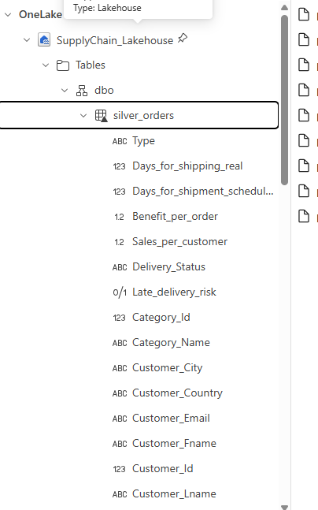
Figure 17 — Table Delta silver_orders et ses colonnes typées dans l’explorateur du Lakehouse
Le format Delta apporte des garanties déterminantes par rapport à un simple fichier Parquet : transactions ACID, versionnement permettant de revenir à un état antérieur, interrogation directe en SQL et persistance indépendante de la session Spark. C’est ce qui transforme un résultat de calcul en actif de données durable.

9.5 Notebook 02_silver_to_gold — modélisation dimensionnelle
Le second notebook construit le modèle en étoile à partir de la table silver.

9.5.1 Dimension dim_supplier
Le jeu de données ne comporte pas d’entité « fournisseur » à proprement parler. Après analyse, le couple Department_Id / Department_Name a été retenu comme approximation la plus proche, car il regroupe les produits par ligne d’activité. Cette adaptation du schéma théorique aux données réellement disponibles est une situation courante en entreprise ; l’essentiel est de la documenter explicitement, ce qui est fait ici.
dim_supplier = df_silver.select("Department_Id", "Department_Name") \
.dropDuplicates(["Department_Id"]) \
.orderBy("Department_Id")
La dimension obtenue compte 11 lignes : Fitness, Footwear, Apparel, Golf, Outdoors, Fan Shop, Book Shop, Discs Shop, Technology, Pet Shop et Health and Beauty.

9.5.2 Dimension dim_date
Une dimension calendaire a été générée par construction d’une séquence continue de dates entre la date minimale et la date maximale observées dans les commandes, enrichie d’attributs temporels : année, mois, nom du mois, trimestre, semaine de l’année, jour de la semaine et nom du jour.
Un point de conception mérite d’être souligné : la dimension contient une ligne pour chaque jour calendaire de la période, y compris les jours sans aucune commande. Une table de dates lacunaire produirait des courbes temporelles trompeuses, avec des périodes simplement absentes de l’axe plutôt que représentées à zéro. La dimension compte 1 127 lignes, soit environ trois années complètes.

9.5.3 Table de faits fact_shipment
La table de faits conserve la granularité de la ligne de commande et regroupe les clés étrangères vers les dimensions ainsi que les mesures analysables. Trois indicateurs y ont été calculés :
Indicateur | Formule | Interprétation
lead_time_days | Days_for_shipping_real | Délai réel d’expédition en jours
delay_days | Days_for_shipping_real − Days_for_shipment_scheduled | Écart au planifié : positif = retard, négatif = avance, zéro = conforme
is_late | Days_for_shipping_real > Days_for_shipment_scheduled | Indicateur booléen de retard, base du calcul du taux de service

fact_shipment = fact_shipment \
.withColumn("lead_time_days", col("Days_for_shipping_real")) \
.withColumn("delay_days",
col("Days_for_shipping_real") - col("Days_for_shipment_scheduled")) \
.withColumn("is_late",
col("Days_for_shipping_real") > col("Days_for_shipment_scheduled"))
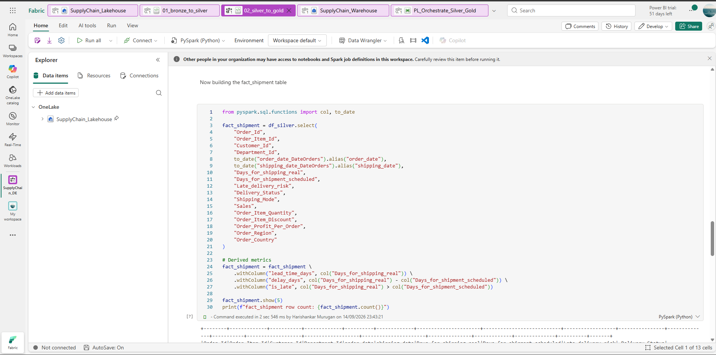
Figure 18 — Construction de la table de faits fact_shipment dans le notebook 02_silver_to_gold
Un contrôle d’intégrité référentielle a été exécuté au moyen d’une jointure anti-gauche entre la table de faits et la dimension fournisseur : aucune ligne orpheline n’a été détectée, confirmant que toutes les clés étrangères trouvent bien leur correspondance.

9.6 Entrepôt Fabric et vue analytique
Un entrepôt SupplyChain_Warehouse a été créé afin d’exposer les indicateurs sous forme de vue SQL, exploitable par des outils tiers et par des utilisateurs plus à l’aise avec le T-SQL qu’avec PySpark.
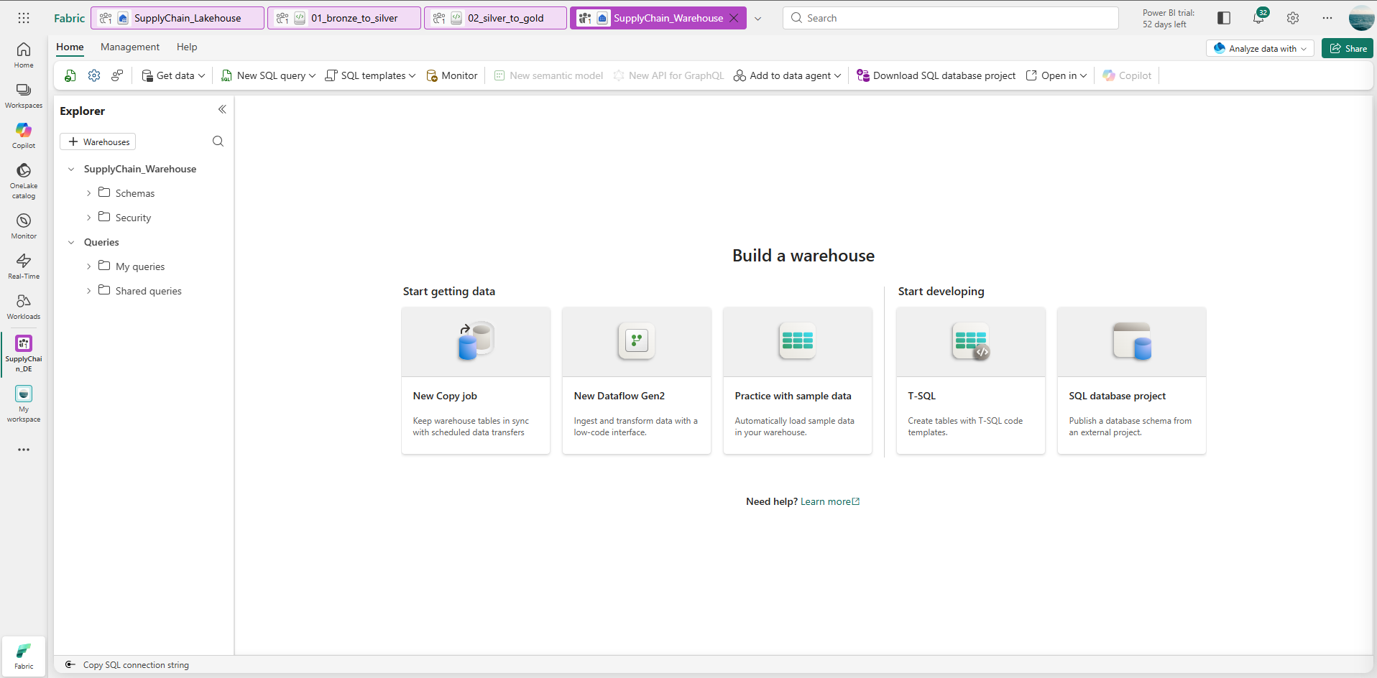
Figure 19 — Création de l’entrepôt SupplyChain_Warehouse dans l’espace de travail
Fabric permet d’interroger, depuis un entrepôt, les tables d’un Lakehouse du même espace de travail au moyen d’une nomenclature à trois parties — sans copie ni synchronisation, les deux artefacts partageant le même socle de stockage OneLake. La vue vw_shipment_kpis exploite cette capacité :
CREATE VIEW vw_shipment_kpis AS
SELECT
f.Department_Id,
sup.Department_Name,
f.Order_Region,
d.year, d.month, d.month_name,
COUNT(*) AS total_shipments,
SUM(CASE WHEN f.is_late = 0 THEN 1 ELSE 0 END) * 100.0
/ COUNT(*) AS on_time_delivery_pct,
AVG(CAST(f.lead_time_days AS FLOAT)) AS avg_lead_time_days,
AVG(CAST(f.delay_days AS FLOAT)) AS avg_delay_days,
SUM(f.Sales) AS total_sales,
SUM(f.Order_Profit_Per_Order) AS total_profit
FROM SupplyChain_Lakehouse.dbo.fact_shipment f
JOIN SupplyChain_Lakehouse.dbo.dim_supplier sup
ON f.Department_Id = sup.Department_Id
JOIN SupplyChain_Lakehouse.dbo.dim_date d
ON f.order_date = d.full_date
GROUP BY f.Department_Id, sup.Department_Name, f.Order_Region,
d.year, d.month, d.month_name;
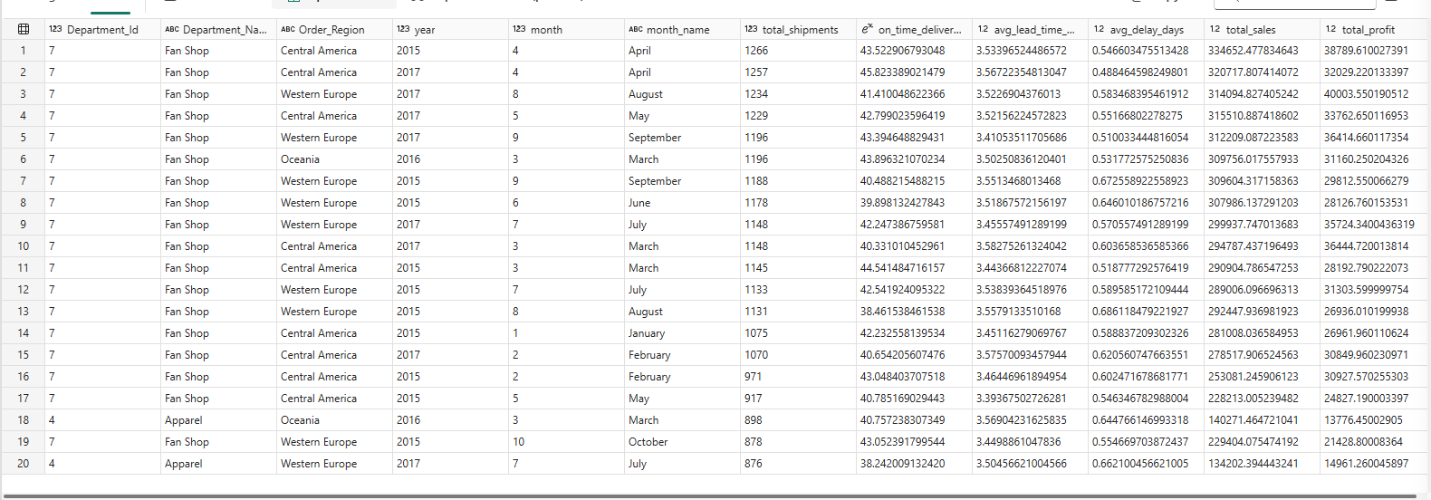
Figure 20 — Résultats de la vue vw_shipment_kpis, agrégés par département, région et mois

9.7 Validation de bout en bout
Une requête de contrôle a été exécutée pour comparer les volumes de chaque couche :
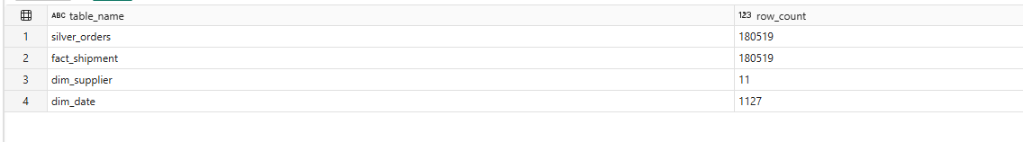
Figure 21 — Validation des volumes par table après exécution complète
La correspondance exacte entre la table de staging initiale et la table de faits finale constitue la preuve la plus directe de la fiabilité du pipeline.
Table | Lignes attendues | Lignes obtenues | Statut
stg.orders (SQL Server) | 180 519 | 180 519 | Conforme
silver_orders | 180 519 | 180 519 | Conforme
fact_shipment | 180 519 | 180 519 | Conforme
dim_supplier | 11 | 11 | Conforme
dim_date | 1 127 | 1 127 | Conforme

10. Phase 6 — Orchestration et automatisation
L’objectif de cette phase était d’automatiser l’enchaînement des traitements afin qu’une exécution unique déclenche l’intégralité de la chaîne, sans intervention manuelle.

10.1 Approche initialement prévue
Le plan initial prévoyait que le pipeline Azure Data Factory déclenche lui-même les notebooks Fabric au moyen d’activités Web appelant l’API REST de Fabric. Cette approche impose une authentification par principal de service (service principal), elle-même conditionnée à la création d’une inscription d’application dans Microsoft Entra ID.

10.2 Blocage rencontré
La tentative de création de l’inscription d’application s’est soldée par un refus d’accès (erreur HTTP 401), la création de ce type d’objet étant réservée aux comptes administrateurs du locataire.
L’analyse a établi que le compte utilisé appartient à un locataire (tenant) administré par l’organisation, dans lequel la création d’inscriptions d’applications est réservée aux administrateurs par une stratégie de sécurité. Il s’agit donc d’une contrainte organisationnelle, non d’une erreur de configuration, et elle n’était pas contournable depuis le compte utilisateur.

10.3 Solution retenue
Plutôt que de solliciter une dérogation administrative, une solution alternative a été mise en œuvre : l’utilisation d’un pipeline natif Microsoft Fabric. Ce type de pipeline offre les mêmes capacités d’orchestration visuelle qu’Azure Data Factory, mais s’exécute à l’intérieur de Fabric, sous l’identité de l’utilisateur connecté — supprimant de fait tout besoin de principal de service.
Le pipeline PL_Orchestrate_Silver_Gold enchaîne deux activités Notebook reliées par une contrainte de succès :
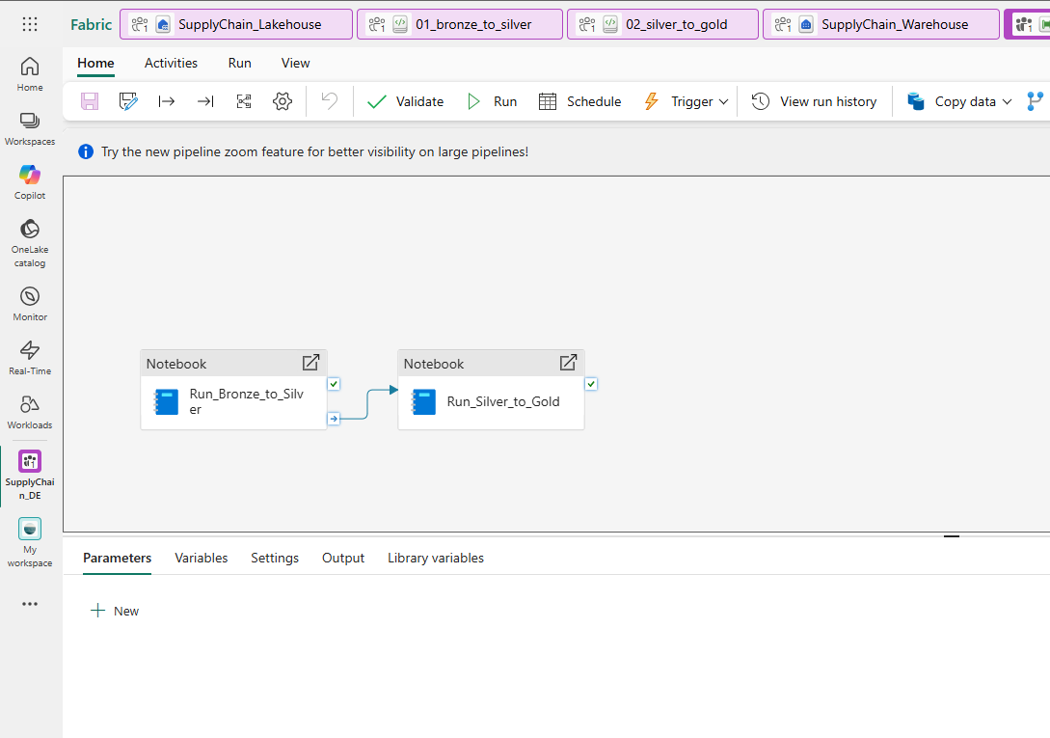
Figure 22 — Pipeline PL_Orchestrate_Silver_Gold : enchaînement conditionnel des deux notebooks
Le second notebook ne s’exécute que si le premier s’est terminé correctement. Cette dépendance conditionnelle évite qu’une couche gold soit reconstruite à partir d’une couche silver défaillante ou incomplète.
Figure 23 — Historique d’exécution : les deux activités se terminent en succès
L’exécution complète prend environ trois minutes et vingt secondes (1 min 47 s pour le passage bronze → silver, 1 min 37 s pour silver → gold).

10.4 Analyse de la solution alternative
Ce changement d’approche n’est pas un simple contournement : il correspond à la pratique recommandée. Azure Data Factory conserve tout son intérêt pour orchestrer des services Azure hétérogènes, ce qui est précisément son rôle en phase 4 pour l’ingestion depuis une source on-premise. En revanche, pour enchaîner des artefacts natifs de Fabric — en l’occurrence deux notebooks — le pipeline Fabric constitue l’outil approprié : moins de dépendances, moins de configuration, moins de surface d’erreur.
La chaîne complète s’exécute donc aujourd’hui en deux déclenchements : le pipeline ADF pour l’ingestion vers la couche bronze, puis le pipeline Fabric pour les transformations silver et gold. Cette séparation reste parfaitement cohérente en production, chaque pipeline relevant d’une plateforme et d’une responsabilité distinctes.

11. Phase 7 — Tableau de bord Power BI
La dernière phase restitue les données de la couche gold sous forme d’un tableau de bord décisionnel destiné à un utilisateur métier.

11.1 Connexion et mode de stockage
La connexion à l’entrepôt Fabric a été établie en mode DirectQuery plutôt qu’en mode Import. Ce choix garantit que le rapport reflète en permanence l’état courant des données : toute exécution du pipeline d’orchestration est immédiatement visible dans le rapport, sans étape d’actualisation intermédiaire.

11.2 Modèle de données
Deux relations ont été créées pour constituer le schéma en étoile, avec dans les deux cas une cardinalité « un à plusieurs » et un sens de filtrage unique, de la dimension vers la table de faits :
- dim_supplier[Department_Id] → fact_shipment[Department_Id]
- dim_date[full_date] → fact_shipment[order_date]
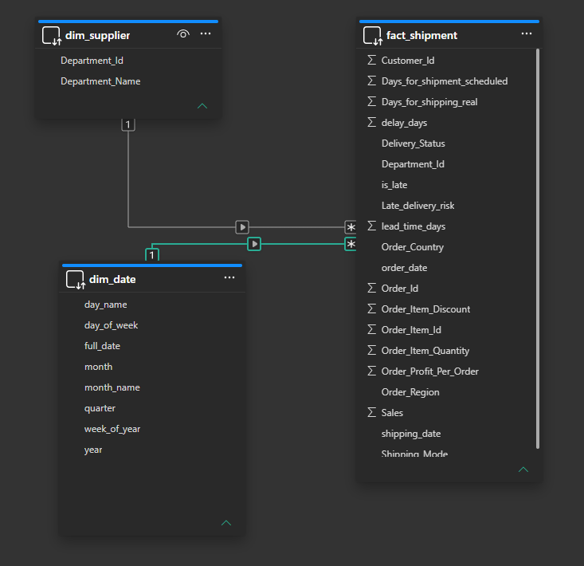
Figure 24 — Schéma en étoile : les deux dimensions filtrent la table de faits

11.3 Mesures DAX
Six mesures ont été définies pour couvrir les axes d’analyse retenus :
Mesure (français) | Définition DAX | Signification
Ventes Totales | SUM(fact_shipment[Sales]) | Chiffre d’affaires cumulé
Bénéfice Total | SUM(fact_shipment[Order_Profit_Per_Order]) | Marge cumulée
Total des Expéditions | COUNTROWS(fact_shipment) | Nombre de lignes de commande expédiées
Délai Moyen de Livraison | AVERAGE(fact_shipment[lead_time_days]) | Délai réel moyen en jours
Retard Moyen (Jours) | AVERAGE(fact_shipment[delay_days]) | Écart moyen au délai planifié
Taux de Livraison à Temps | DIVIDE(COUNTROWS(FILTER(fact_shipment; fact_shipment[is_late] = FALSE())); COUNTROWS(fact_shipment)) | Part des expéditions conformes au planning

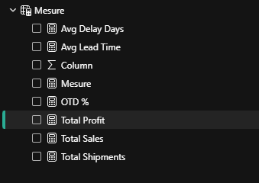
Figure 25 — Mesures DAX définies dans le modèle
Une difficulté a été rencontrée sur la mesure du taux de livraison à temps, qui affichait initialement la valeur zéro. Le diagnostic a établi qu’il ne s’agissait pas d’une erreur de calcul mais d’un problème de format d’affichage : la valeur réelle, 0,43, était arrondie à l’entier inférieur faute de format pourcentage. L’application du format approprié a restitué la valeur correcte de 43 %.

11.4 Composition du tableau de bord
Le tableau de bord tient sur une page unique, choix délibéré destiné à offrir une vue synoptique sans navigation. Il se compose des éléments suivants :
Visuel | Contenu | Intérêt analytique
Quatre cartes d’indicateurs | Ventes Totales, Taux de Livraison à Temps, Délai Moyen, Total des Expéditions | Lecture immédiate des indicateurs clés
Segment temporel | Filtre sur l’année (2015-2018) | Permet de cadrer l’analyse sur une période
Graphique à barres | Ventes par région | Identifie les marchés les plus contributeurs
Graphique en secteurs | Répartition des statuts de livraison | Décompose visuellement le taux de service
Carte géographique | Ventes et expéditions par pays | Visualise la couverture mondiale et la concentration de l’activité
Nuage de points | Délai moyen (X), taux de livraison (Y), ventes (taille), par département | Croise performance et enjeu financier par département
Graphique en ruban | Évolution des statuts de livraison par année | Met en évidence le déplacement des volumes entre statuts
Graphique en courbes | Tendance du taux de livraison à temps | Révèle la dégradation ou l’amélioration dans le temps

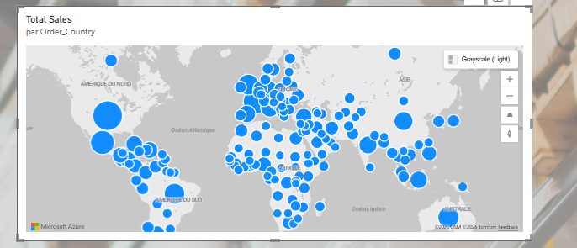
Figure 26 — Carte des ventes et expéditions par pays
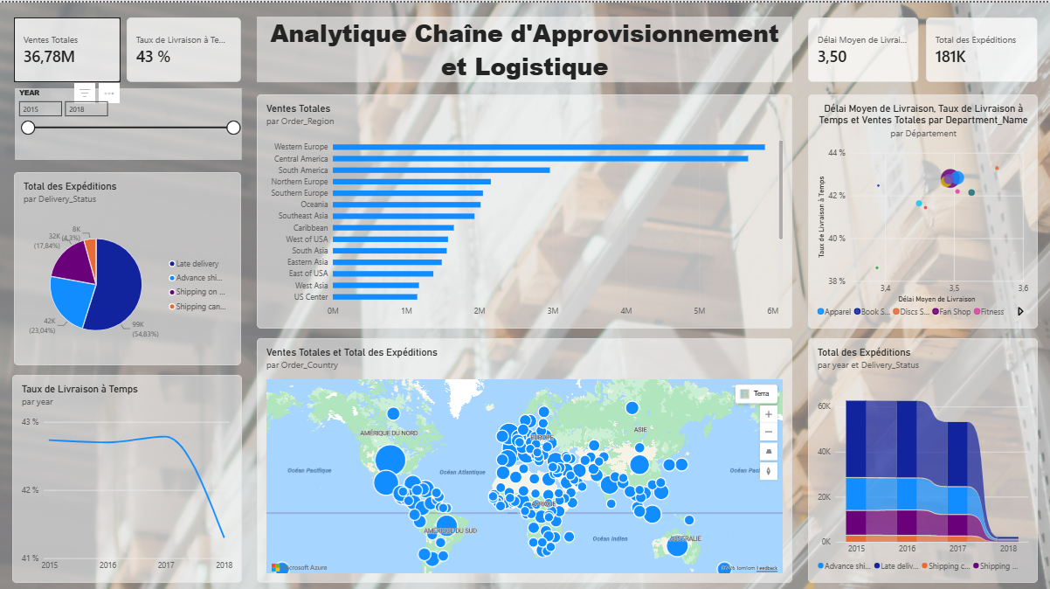
Figure 27 — Tableau de bord final — Analytique Chaîne d’Approvisionnement et Logistique
L’intégralité des libellés — titre, titres de visuels, sous-titres et noms de mesures — a été traduite en français afin d’assurer la cohérence linguistique du livrable.

12. Résultats et enseignements métier

12.1 Indicateurs clés
Indicateur | Valeur | Lecture
Ventes totales | 36,78 M€ | Chiffre d’affaires cumulé sur la période 2015-2018
Taux de livraison à temps | 43 % | Moins d’une expédition sur deux respecte le délai planifié
Délai moyen d’expédition | 3,50 jours | Délai réel moyen entre commande et expédition
Retard moyen | ≈ 0,5 jour | Dépassement moyen modéré mais très fréquent
Total des expéditions | 181 K | Lignes de commande traitées
Départements analysés | 11 | Lignes d’activité couvertes

12.2 Constats principaux
Trois enseignements se dégagent de l’analyse :
- Un taux de service structurellement faible — avec 43 % de livraisons conformes au planning, le respect des délais constitue l’exception plutôt que la règle. Le retard moyen restant inférieur à une journée, le problème semble davantage relever d’un planning systématiquement trop optimiste que d’incidents logistiques majeurs.
- Une dégradation dans le temps — la courbe du taux de livraison à temps montre une baisse marquée sur la fin de la période observée, signal d’alerte justifiant une investigation sur les causes racines.
- Une forte concentration géographique — les ventes se concentrent sur l’Europe de l’Ouest et l’Amérique centrale, ce qui suggère que des actions correctives ciblées sur ces deux régions auraient l’impact le plus significatif.
Le nuage de points croisant délai moyen, taux de livraison et volume de ventes par département permet par ailleurs d’identifier immédiatement les lignes d’activité combinant un enjeu financier élevé et une performance dégradée — soit les priorités naturelles d’un plan d’action.

13. Difficultés rencontrées et solutions apportées
Le projet a donné lieu à plusieurs incidents techniques dont la résolution constitue une part importante de l’apprentissage.
Difficulté | Cause identifiée | Solution mise en œuvre
Erreur NameError récurrente sur la variable df_bronze | Expiration de la session Spark après une période d’inactivité ; les variables en mémoire sont perdues | Placement d’une cellule de chargement en tête de notebook, à exécuter systématiquement en début de session ; les données restant persistées en table Delta, aucune perte réelle
Douze colonnes numériques typées en chaîne de caractères | Absence de typage strict en amont de la chaîne | Transtypage explicite en double dans le notebook silver, avec validation du volume après conversion
Présence d’un champ de mot de passe dans le flux analytique | Reprise intégrale du schéma source sans filtrage | Suppression de la colonne dès la couche silver ; identification de Customer_Email comme donnée personnelle à traiter en production
Refus de création d’une inscription d’application (erreur 401) | Stratégie de sécurité du locataire réservant cette action aux administrateurs | Abandon de l’approche par principal de service au profit d’un pipeline natif Fabric, exécuté sous l’identité de l’utilisateur
Mesure DAX affichant 0 au lieu de 43 % | Format d’affichage entier appliqué à une valeur décimale (0,43) | Application du format pourcentage à la mesure, corrigeant l’affichage sans modifier le calcul
Absence d’entité fournisseur dans le jeu de données | Le modèle théorique en étoile ne correspondait pas exactement aux données disponibles | Utilisation du couple Department_Id / Department_Name comme approximation, décision documentée explicitement
Vues SQL non sélectionnables en mode Direct Lake | Limitation technique du mode Direct Lake sur OneLake | Construction du modèle Power BI directement sur les tables Delta de la couche gold, avec calcul des indicateurs en mesures DAX

Le blocage lié à l’inscription d’application mérite une mention particulière : il illustre une réalité fréquente des projets en entreprise, où la contrainte n’est pas technique mais organisationnelle. La capacité à identifier la nature réelle du blocage, puis à retenir une solution alternative architecturalement saine plutôt qu’un contournement fragile, constitue une compétence à part entière.

14. Compétences acquises
Ce projet a permis de consolider un ensemble de compétences réparties sur toute la chaîne de l’ingénierie des données.

14.1 Compétences techniques
Domaine | Compétences développées
ETL traditionnel | Conception d’un package SSIS ; extraction incrémentale par filigrane ; journalisation d’audit ; enchaînement de tâches par contraintes de précédence
Intégration cloud | Création de pipelines Azure Data Factory ; configuration de services liés et de jeux de données ; runtime d’intégration auto-hébergé pour source on-premise
Stockage de données | Azure Data Lake Storage Gen2 ; organisation en conteneurs ; format Parquet et compression en colonnes
Traitement distribué | PySpark : lecture Parquet, profilage de schéma, transtypage, dédoublonnage, agrégations, jointures anti-gauche
Delta Lake | Écriture de tables Delta gérées ; compréhension des garanties ACID et de la persistance hors session
Architecture de données | Mise en œuvre concrète de l’architecture Medallion ; virtualisation par raccourcis OneLake ; distinction entre lecture fédérée et matérialisation
Modélisation dimensionnelle | Construction d’un schéma en étoile ; dimensions de conformité ; génération d’une dimension calendaire continue ; calcul d’indicateurs dérivés
SQL analytique | T-SQL ; requêtes inter-bases dans Fabric ; création de vues agrégées ; requêtes de validation par UNION ALL
Qualité des données | Conception de contrôles automatisés ; distinction entre contrôle bloquant et avertissement ; validation d’intégrité référentielle
Orchestration | Pipelines Fabric ; dépendances conditionnelles entre activités ; supervision des exécutions
Restitution | Power BI : DirectQuery, relations et cardinalités, mesures DAX, choix et paramétrage des visuels, mise en forme conditionnelle
Conformité | Identification des données personnelles ; principe de minimisation ; suppression raisonnée de colonnes sensibles

14.2 Compétences transversales
- Diagnostic méthodique — distinguer une erreur de calcul d’un problème d’affichage, une limite technique d’une restriction de droits.
- Adaptation du plan initial — savoir renoncer à une approche bloquée pour une alternative équivalente, sans dégrader la qualité de la solution.
- Documentation des décisions — expliciter les écarts au plan théorique plutôt que les masquer, afin de rendre la solution compréhensible et reprenable.
- Validation systématique — vérifier les volumes à chaque étape plutôt que faire confiance au bon déroulement apparent des traitements.

15. Perspectives d’évolution
Plusieurs axes permettraient d’enrichir la solution dans une perspective de mise en production.

15.1 Automatisation complète
- Planification du pipeline Fabric par déclencheur programmé (exécution quotidienne ou horaire).
- Chaînage du pipeline ADF et du pipeline Fabric en une exécution unique, au moyen de l’activité Azure Data Factory disponible nativement dans les pipelines Fabric — ce qui contourne la contrainte de principal de service.
- Mise en place d’alertes par courriel en cas d’échec d’une exécution.

15.2 Renforcement de la qualité
- Matérialisation d’une table dq_errors journalisant chaque anomalie détectée, avec horodatage et sévérité, afin de suivre l’évolution de la qualité dans le temps.
- Ajout de contrôles de fraîcheur des données (vérifier que la donnée la plus récente ne dépasse pas un seuil d’ancienneté).
- Tests de non-régression sur les volumes entre deux exécutions successives.

15.3 Gouvernance et sécurité
- Masquage ou hachage de la colonne Customer_Email.
- Mise en place d’une sécurité au niveau des lignes dans Power BI, par exemple pour restreindre chaque responsable régional à son propre périmètre.
- Documentation du lignage des données dans un catalogue.

15.4 Enrichissement analytique
- Ajout de dimensions complémentaires : client, produit, mode d’expédition.
- Historisation en dimension à évolution lente (SCD de type 2) pour conserver l’historique des changements d’attributs.
- Calcul d’indicateurs de tendance : évolution en glissement annuel, moyenne mobile du taux de service.

16. Conclusion
Le projet est mené à son terme : les sept phases prévues ont été réalisées, validées et documentées. Le pipeline fonctionne de bout en bout, depuis la base SQL Server jusqu’au tableau de bord Power BI, avec une intégrité des données vérifiée à chaque couche — 180 519 lignes en entrée, 180 519 lignes en sortie, sans perte ni duplication.
Au-delà du résultat technique, ce projet a permis de traverser l’ensemble des problématiques réelles d’une chaîne de données : hétérogénéité des outils entre l’existant on-premise et le cloud, typage défaillant des données sources, présence de données personnelles dans un flux analytique, contraintes de droits imposées par la gouvernance de l’organisation, et nécessité constante de valider plutôt que supposer.
Le choix d’une architecture Medallion s’est révélé structurant : la séparation en trois couches a permis de traiter chaque préoccupation à son niveau — fidélité à la source en bronze, qualité et conformité en silver, lisibilité métier en gold — tout en conservant la possibilité de rejouer l’ensemble de la chaîne sans solliciter à nouveau le système source.
Enfin, le contournement du blocage lié au principal de service illustre un enseignement qui dépasse le cadre technique : face à une contrainte non négociable, la bonne réponse consiste rarement à forcer le passage, mais plutôt à réévaluer l’architecture pour identifier la solution qui atteint le même objectif par un chemin mieux adapté au contexte. Le pipeline natif Fabric retenu n’est pas un compromis dégradé — c’est, pour ce cas d’usage précis, la pratique recommandée.

Annexe A — Code PySpark

A.1 Lecture de la couche bronze et profilage
df_bronze = spark.read.parquet("Files/bronze/orders/orders.parquet")

df_bronze.printSchema()
df_bronze.show(5)
print(f"Row count: {df_bronze.count()}")

# Inventaire des colonnes et de leurs types
print(df_bronze.columns)
print(f"Total columns: {len(df_bronze.columns)}")
for col_name, col_type in df_bronze.dtypes:
print(f"{col_name}: {col_type}")

A.2 Transformation bronze vers silver
from pyspark.sql.functions import col

numeric_cols = [
"Benefit_per_order", "Sales_per_customer", "Latitude", "Longitude",
"Order_Item_Discount", "Order_Item_Discount_Rate",
"Order_Item_Product_Price", "Order_Item_Profit_Ratio", "Sales",
"Order_Item_Total", "Order_Profit_Per_Order", "Product_Price"
]

df_silver = df_bronze
for c in numeric_cols:
df_silver = df_silver.withColumn(c, col(c).cast("double"))

df_silver = df_silver.drop("Customer_Password")

before_dedup = df_silver.count()
df_silver = df_silver.dropDuplicates()
after_dedup = df_silver.count()
print(f"Doublons supprimes : {before_dedup - after_dedup}")

df_silver.write.mode("overwrite").format("delta") \
.saveAsTable("silver_orders")

A.3 Contrôles de qualité
from pyspark.sql.functions import col

row_count = df_silver.count()
assert row_count > 0, "ECHEC : la table silver est vide"
print(f"Volumetrie validee : {row_count} lignes")

key_columns = ["Order_Id", "Customer_Id", "Order_Item_Id",
"Sales", "order_date_DateOrders"]

for c in key_columns:
null_count = df_silver.filter(col(c).isNull()).count()
null_pct = round((null_count / row_count) * 100, 2)
print(f"{c} : {null_count} nulls ({null_pct} %)")

# Unicite de la cle primaire
distinct_items = df_silver.select("Order_Item_Id").distinct().count()
print(f"Unicite Order_Item_Id : {distinct_items} / {row_count}")

# Regle metier : pas de ventes negatives
negative_sales = df_silver.filter(col("Sales") < 0).count()
print(f"Ventes negatives : {negative_sales}")

A.4 Construction de la couche gold
from pyspark.sql.functions import col, to_date, min as spark_min, max as spark_max

df_silver = spark.read.table("silver_orders")

# --- Dimension fournisseur ---
dim_supplier = df_silver.select("Department_Id", "Department_Name") \
.dropDuplicates(["Department_Id"]) \
.orderBy("Department_Id")
dim_supplier.write.mode("overwrite").format("delta") \
.saveAsTable("dim_supplier")

# --- Dimension calendaire ---
date_range = df_silver.select(
spark_min("order_date_DateOrders").alias("min_date"),
spark_max("order_date_DateOrders").alias("max_date")
).collect()[0]

dim_date = spark.sql(f"""
SELECT explode(sequence(
to_date('{date_range["min_date"]}'),
to_date('{date_range["max_date"]}'),
interval 1 day)) as full_date
""")

dim_date = dim_date \
.withColumn("year", year("full_date")) \
.withColumn("month", month("full_date")) \
.withColumn("month_name", date_format("full_date", "MMMM")) \
.withColumn("quarter", quarter("full_date")) \
.withColumn("week_of_year", weekofyear("full_date")) \
.withColumn("day_of_week", dayofweek("full_date")) \
.withColumn("day_name", date_format("full_date", "EEEE"))

dim_date.write.mode("overwrite").format("delta").saveAsTable("dim_date")

# --- Table de faits ---
fact_shipment = df_silver.select(
"Order_Id", "Order_Item_Id", "Customer_Id", "Department_Id",
to_date("order_date_DateOrders").alias("order_date"),
to_date("shipping_date_DateOrders").alias("shipping_date"),
"Days_for_shipping_real", "Days_for_shipment_scheduled",
"Late_delivery_risk", "Delivery_Status", "Shipping_Mode",
"Sales", "Order_Item_Quantity", "Order_Item_Discount",
"Order_Profit_Per_Order", "Order_Region", "Order_Country"
)

fact_shipment = fact_shipment \
.withColumn("lead_time_days", col("Days_for_shipping_real")) \
.withColumn("delay_days",
col("Days_for_shipping_real") - col("Days_for_shipment_scheduled")) \
.withColumn("is_late",
col("Days_for_shipping_real") > col("Days_for_shipment_scheduled"))

fact_shipment.write.mode("overwrite").format("delta") \
.saveAsTable("fact_shipment")

# --- Controle d integrite referentielle ---
orphans = fact_shipment.join(dim_supplier, "Department_Id", "left_anti").count()
print(f"Lignes orphelines (attendu 0) : {orphans}")

Annexe B — Code SQL

B.1 Création de la vue analytique
CREATE VIEW vw_shipment_kpis AS
SELECT
f.Department_Id,
sup.Department_Name,
f.Order_Region,
d.year,
d.month,
d.month_name,
COUNT(*) AS total_shipments,
SUM(CASE WHEN f.is_late = 0 THEN 1 ELSE 0 END) * 100.0
/ COUNT(*) AS on_time_delivery_pct,
AVG(CAST(f.lead_time_days AS FLOAT)) AS avg_lead_time_days,
AVG(CAST(f.delay_days AS FLOAT)) AS avg_delay_days,
SUM(f.Sales) AS total_sales,
SUM(f.Order_Profit_Per_Order) AS total_profit
FROM SupplyChain_Lakehouse.dbo.fact_shipment f
JOIN SupplyChain_Lakehouse.dbo.dim_supplier sup
ON f.Department_Id = sup.Department_Id
JOIN SupplyChain_Lakehouse.dbo.dim_date d
ON f.order_date = d.full_date
GROUP BY f.Department_Id, sup.Department_Name, f.Order_Region,
d.year, d.month, d.month_name;

B.2 Requête de validation des volumes
SELECT 'silver_orders' AS table_name, COUNT(*) AS row_count
FROM SupplyChain_Lakehouse.dbo.silver_orders
UNION ALL
SELECT 'fact_shipment', COUNT(*)
FROM SupplyChain_Lakehouse.dbo.fact_shipment
UNION ALL
SELECT 'dim_supplier', COUNT(*)
FROM SupplyChain_Lakehouse.dbo.dim_supplier
UNION ALL
SELECT 'dim_date', COUNT(*)
FROM SupplyChain_Lakehouse.dbo.dim_date;

B.3 Mesures DAX
Ventes Totales = SUM(fact_shipment[Sales])

Benefice Total = SUM(fact_shipment[Order_Profit_Per_Order])

Total des Expeditions = COUNTROWS(fact_shipment)

Delai Moyen de Livraison = AVERAGE(fact_shipment[lead_time_days])

Retard Moyen (Jours) = AVERAGE(fact_shipment[delay_days])

Taux de Livraison a Temps =
DIVIDE(
COUNTROWS(FILTER(fact_shipment; fact_shipment[is_late] = FALSE()));
COUNTROWS(fact_shipment)
)

